ต้องการสร้างระบบ EZY Pawnshop2006 Web ในรูปแบบ PWA (Progressive web app) ที่มีความสามารถ ดังต่อไปนี้
โดย รัน Link จาก RichMenu ของ Line OA
ประกอบด้วย แฟ้มลูกค้า(Customer), แฟ้มรายการทรัพย์รับจำนำ (Ticket) , แฟ้มรับชำระเงิน(Payment), แฟ้มข้อมูลผู้ดูแลระบบ (User)
แฟ้มลูกค้า มี field ดังนี้ เลขบัตรประชาชน(Id) , เบอร์โทรศัพท์(Tel) , ชื่อ –นามสกุล (Name)
แฟ้มรายการทรัพย์รับจำนำ มี field ดังนี้
1- ชุดข้อมูล (SysemID) 1,2
2- ปีทำการ (BudYear) ปี พ.ศ. 2569
3- เล่มที่ตั๋วจำนำ (BookNo),
4-เลขที่ตั๋วจำนำ (DocNo)
5- สถานณะการชำระ(BillType) Blank = ยังไม่ชำระ 2=ชำระแล้ว 9=ยืนยันการชำระ
6- วันที่ชำระ(BillDate) yyyy/mm/dd hh:mm:ss
7- รหัสชำระ(BillNo) O260718-0001 ประกอบด้วย type “O” + left(year,2)+month+day + “-“ + ลำดับที่รายการ 4 หลัก ให้ไปดึงเลขที่นี้ที่แฟ้มชำระเงิน
8.-เล่มใบเสร็จ (BillBookNo)
9-เลขที่ใบเสร็จ (BillDocNo)
10- จำนวนเงินรับจำนำ (Asstotal)
11 จำนวนเงินชำระดอกเบี้ย (Totalint)
12- จำนวนเดือน (MonthTotal)
13-ดอกเบียต่อเดือน(MonthInt)
14-วันที่จำนำ (AppDate) yyyy/mm/dd hh:mm:ss
15.วันครบกำหนด (ExpDate) yyyy/mm/dd
16.รายการทรัพย์รับจำนำ (Model) ประกอบด้วย ชื่อสินค้า น้ำหนัก หรือ Serial No จำนวนชิ้น
17.สถานะการชำระ (BillStat) N = จำนำ I=ส่งดอกสำเร็จแล้ว R=ไถ่ถอนสำเร็จ C=เพิ่มต้นสำเร็จ D=ลดต้นสำเร็จ
18.เลขบัตรประชาชน (Id)
-แฟ้มรับชำระเงิน(Payment) มี field ดังนี้
1.เลขที่รหัสชำระ(BillNo) O260718-0001 ประกอบด้วย type “O” + left(year,2)+month+day + “-“ + ลำดับที่รายการ 4 หลัก ให้ไปดึงเลขที่นี้ที่แฟ้มชำระเงิน เพิ่มลำดับที่ +1 เมี่อมีการทำรายการอัตโนมัติ
2- ชุดข้อมูล (SysemID) 1,2
3- ปีทำการ (BudYear) ปี พ.ศ. 2569
4- เล่มที่ (BookNo),
5-เลขที่ (DocNo)
6- สถานณะการชำระ(BillType) Blank = ยังไม่ชำระ 2=ชำระแล้ว 9=ยืนยันการชำระ
7- วันที่ชำระ(BillDate) yyyy/mm/dd hh:mm:ss
8-สลิปการโอน (Slip) ไฟล์ภาพ
9.เลขบัตรประชาชน (Id)
แฟ้มข้อมูลผู้ดูแลระบบ (User) ประกอบด้วย field ดังนี้
1.รหัสพนักงาน (UserID)
2.รหัสผ่าน (Password)
3.ชื่อ – นามสกุล (Name)
4.ตำแหน่ง (Position)
Web App แบ่งการทำงาน เป็น 2 หน้าที่หลัก
1. Page สำหรับลูกค้าทั่วไป
2. Page สำหรับผู้ดูแลระบบ
โดยแยกหน้าที่กันก็ต่อเมื่อผุ้ใช้ Login แล้ว (ได้แนบไฟล์ภาพ Logo.ico ให้แล้ว โดยแปลงไฟล์นามสกุลให้พร้อมใช้กับ Web App)
กรณีลูกค้าทั่วไปใช้ กรอก เลขบัตรประชาชน กับ เบอร์โทร แล้วพบข้อมูลในแฟ้มลูกค้า (Customer) ก็ให้ไปที่ Page สำหรับลุกค้าทั่วไป แต่ถ้าไม่เจอข้อมูลในแฟ้มลูกค้า (customer)
ก็จะไปค้นหาในแฟ้มผู้ดูแลระบบ(user) โดยเลขบัตรประชาชน คือ รหัสพนักงาน(UserId) แทน เบอร์โทร เป็น Password
ถ้าพบข้อมูลก็ให้ไปที่ Page สำหรับผู้ดูแลระบบ ถ้าไม่เจอเลย ก็ให้แสดงข้อความเตือนว่า
* ไม่พบข้อมูลลูกค้าในระบบ กรุณาติดต่อโรงรับจำนำฯ ใน วัน - เวลาทำการ จ.-ศ. 09.00 – 15.00 น.
แล้วจะเข้าระบบได้ก็ต่อเมื่อยืนยัน OTP ก่อนเข้า Page ดังกล่าว

Web Page App สำหรับลูกค้าทั่วไป มีฟังชั่นการทำงาน ดังนี้ (หลังจาก login ก็ให้เข้ามาที่ หน้าแรก)
1.Page สำหรับลูกค้าทั่วไป
1-หน้าแรก
2.ตั๋วรับจำนำ
3.ส่งดอก
1.หน้าแรก มีหน้าที่แสดง ข้อความดังนี้
ข้อมูลลูกค้า เลขบัตรประชาชน xxxxxxxxxxxxx
เบอร์โทรศัพท์ xxxxxxxxx
ชื่อ-นามสกุล xxxxxxxxxxxxxxxxxxxxxxxx
จำนวนตั๋วจำนำ จำนวน xx ใบ เป็นเงินรวม x,xxx,xxx บาท
คำนวณดอกเบี้ย ณ วันที่ปัจจุบัน

2. ตั๋วรับจำนำ มีหน้าที่แสดง ดังนี้ (ตั๋วจำนำที่ทำธุรกรรมแล้ว) ไม่ต้องแสดง
ข้อความกำหนดครบ 4 เดือน เปลี่ยนเป็น วันที่หมดอายุตั๋วจำนำ คือ
ตัวอย่างรูปแบบหน้า ขอแบบ design ใกล้เคียง web เมนู ข้อมูลผู้ใช้งาน ไม่ต้องแสดง
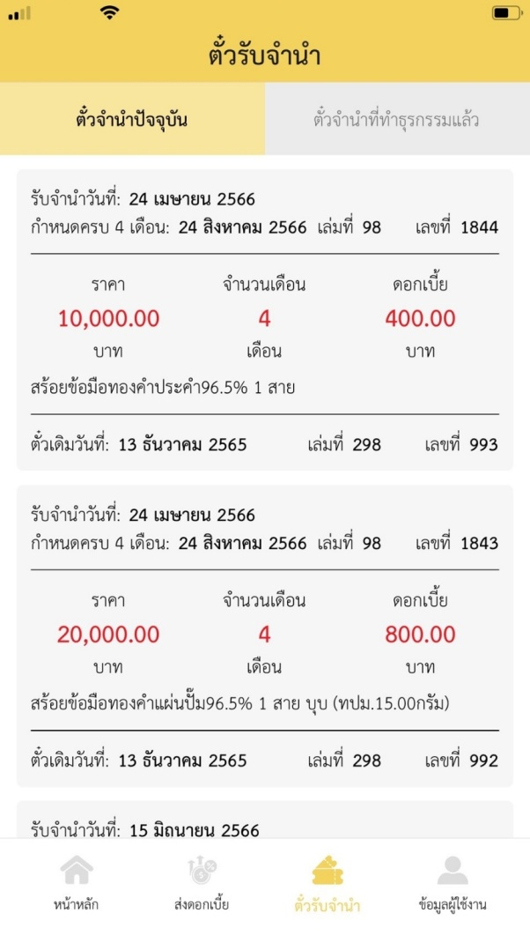

3.ส่งดอก มีหน้าที่แสดง ดังนี้
หน้าส่งดอกเบี้ย ->จะแสดงตั๋วรับจำนำปัจจุบันทั้งหมด ที่ยังไม่ได้ทำธุรกรรม
กรณีต้องการเลือกส่งดอกเบี้ยทุกใบ กดปุ่ม เลือกทั้งหมด พื้นหลังจะเปลี่ยนเป็นสีเหลือง
จะแสดง ปุ่ม ยืนยันชำระดอกเบี้ย

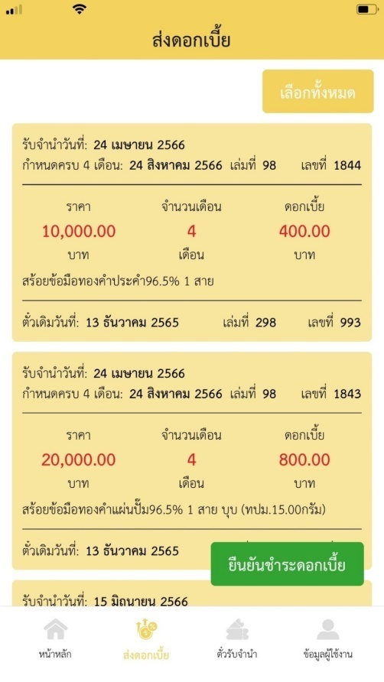

กรณีต้องการยกเลิก กดปุ่ม เลือกทั้งหมด อีกครั้ง พื้นหลังจะเปลี่ยนเป็นสีเทา ปุ่ม ยืนยันชำระดอกเบี้ย จะหายไป
สามารถเลือกส่งดอกเบี้ยเป็นบางตั๋วได้ โดยการแตะที่รายการตั๋วแต่ละใบ 1 ครั้ง
พื้นหลังตั๋วที่เลือกจะเปลี่ยนเป็นสีเหลือง จะแสดง ปุ่ม ยืนยันชำระดอกเบี้ย

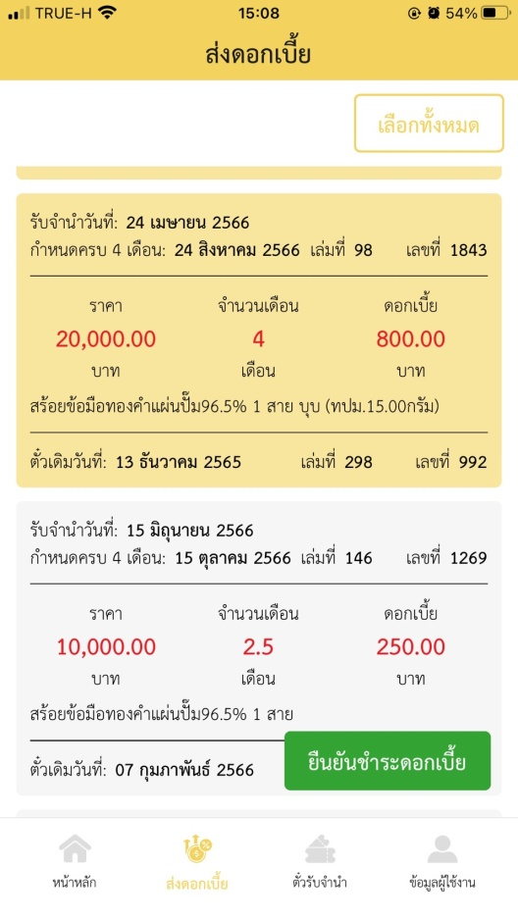

กดปุ่ม ยืนยันชำระดอกเบี้ย มีไฟล์ config เก็บ logo ธนาคาร ชื่อธนาคาร เลขที่บัญชี ชื่อบัญชี
ปุ่ม เลือกวันที่ และ เวลาที่ ชำระ รวมกันเป็น ปุ่มเดียว

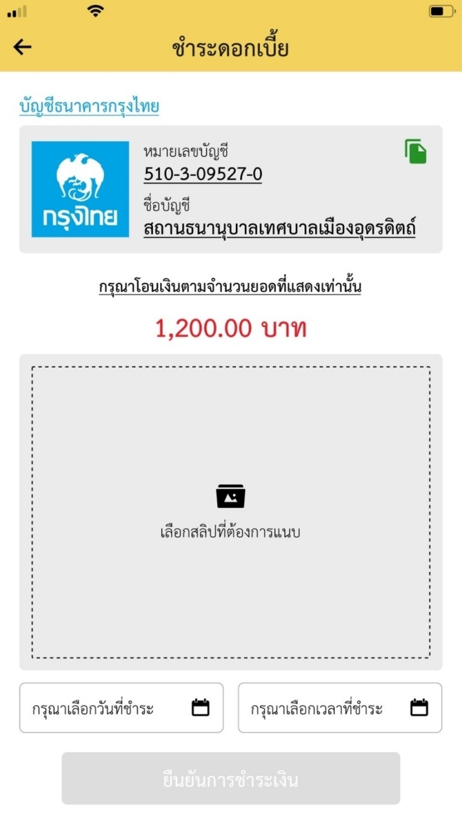

ที่ภาพสลิป กด ดูรูปภาพ ถ่ายภาพหรือเลือกจากคลังภาพ อีกครั้งได้
มีให้เลือก 2 ตัวเลือก 1.ถ่ายรูป 2.เลือกจากคลังภาพ
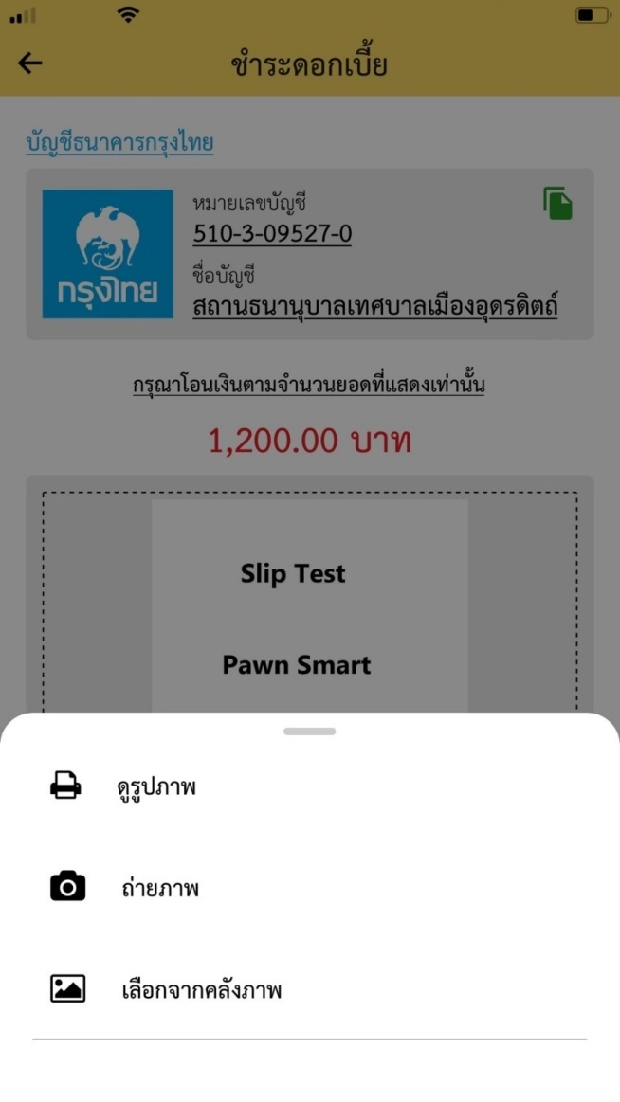

ที่หน้าตั๋วรับจำนำ-> ตั๋วรับจำนำปัจจุบัน ตั๋วที่ดำเนินการส่งดอกเบี้ย จะแสดงสถานะ [กำลังตรวจสอบ]
ระบบจะส่งข้อมูลไปยังระบบประมวลผลของโรงรับจำนำ เมื่อระบบประมวลผลเรียบร้อย จาก page สำหรับผู้ดูแลระบบ จะแสดงตั๋วรับจำนำใหม่ ที่หน้าตั๋วรับจำนำ ตั๋วรับจำนำปัจจุบัน จะแสดงสถานะ [ชำระแล้ว]

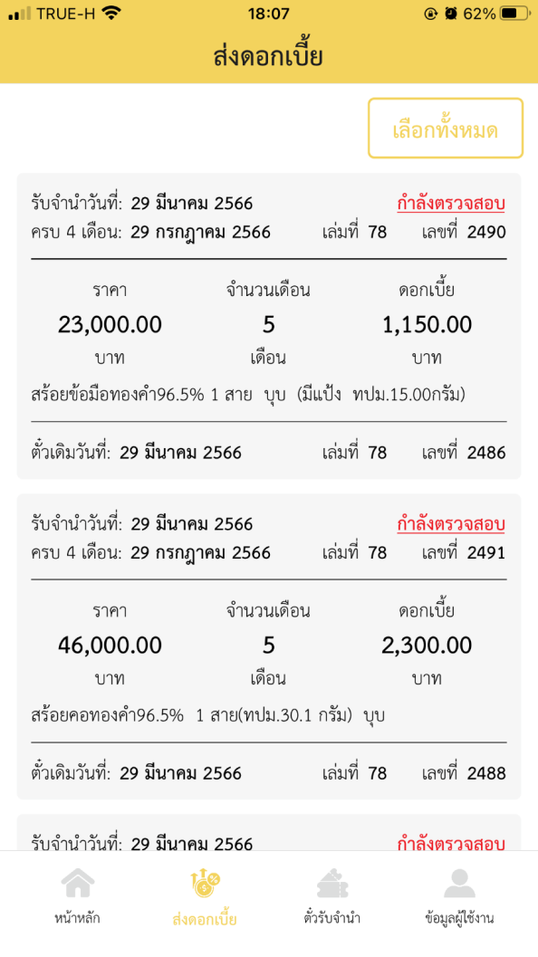
กรณีผู้ใช้กรอก เลขบัตรประชาน กับ เบอร์โทรศัทพ์ และพบว่าเป็น mode admin ก็จะไปที่ Page 2 สำหรับผู้ดูแลระบบ
2.Page สำหรับผู้ดูแลระบบ มีหน้าที่หลักดังนี้
เมื่อลูกค้ายืนยันการชำระผ่าน web app ข้อมูลจะถูกเก็บไว้ไนแฟ้มรับชำระเงิน (Payment)
จากหน้าจอตัวอย่างด้านล่าง ของสลับ กล่องตัวเลือก เงื่อนไขวันที่ก่อน กล่องตัวเลือกบัตรประชาชน/เบอร์โทรศัทพ์
รหัสชำระเป็น O
มีเมนู ให้เลือก 1. Dashboard แสดงยอดสะสมรายเดือน ปี ของยอดเงินชำระ online พร้อมกราฟ
2.จัดการชำระดอกเบี้ย ตามหน้าจอ ตัวอย่างประมาณนี้ โดยงื่อนไขวันที่เป็นอันดับ 1 ส่วน เลขบัตร ปปช กับ ชื่อเป็นอันดับ2
กดปุ่ม + webapp จะแสดงข้อมูลปี เล่มที่ เลขที่ รายการทรัพย์ จำนวนเดือน จำนวนดอกเบี้ย ราคาราม ของตั๋วจำนำ และ ขึ้นสถานะ รออนุมัติ ตามตัวอย่างหน้าจอข้างล่าง

หลังจาก 16.00 น ปิดทำการ พนักงานปิดงบรายวัน ตรวจสอบการชำระกับ book bank เทียบกับ web app ถ้าตรงกันก็กดปุ่มเปลี่ยนสถานะจาก รออนุมัติ เป็น อนุมัติแล้ว (สี่เขียว) โดยสามารถเลือกได้ว่าจะทั้งหมด หรือ บางรายการ
เมนู 3 รายงานส่งดอกเบี้ออนไลน์ผ่านเว็บแอปฯ
เมนู4 ส่งข้อมูลไป update บน cloud ปรับปรุงแฟ้มลูกค้า (Customer) - ปรับปรุงแฟ้มรายการทรัพย์รับจำนำ (Ticket)
เฉพาะลูกค้าที่มีสถานะจำนำ เท่านั้น bill_stat = ‘N’ จาก folder S:\server\AppServ\MySQL\data\Pawnshop
File customer, ticket โดยลบข้อมูลเขียนทับไฟล์บน cloud
เมนู5 สำรองข้อมูลประจำวัน ขึ้น cloud d:\backup\PawnShop_2569-07-22.zip
โดยไฟล์ดังกล่างข้างต้นเกิดจาก การสำรองข้อมูล บนapplication panwhop2006 บน local ก่อน
เมนู6 จัดการข้อมูลผู้ใช้ (แฟ้มข้อมูลผู้ดูแลระบบ) User
ใช้ cloudflare ในการจัดเก็บข้อมูลสำรอง และ webapp
Cloudflare login โดยใช้ bigyee999@gmail.com ในการใช้ dns EZY-Pawnshop2006.rainbow-ocean.site
ในระบบ ใช้พื้นขาว ธีม สีแดง สีทอง

